Projekt SI ,,Elektronicznej ewidencji zgłoszeń zdarzeń’’

**Przedmiot:** Projektowanie systemów informatycznych

**Prowadzący:** mgr Hanna Pikus

**Wykonawcy:** Wiktor Roch

**Numer wersji:** 1

Uniwersytet Warmińsko – Mazurski w Olsztynie,

Olsztyn, 20 stycznia 2018

Spis treści:

**1. Aaliza wymagań na SI** 3

1.1 Tytuł systemu 3

1.2. Cel i opis systemu informatycznego 3

1.3 Słownik danych 3

1.4 Systemowy Diagram Przypadków Użycia 4

**2. Projektowanie modelu danych SI** 5

2.1 Diagram klas dla modelu danych dziedziny problemowej 5

**3. Modelowanie analityczne** 6

3.1 Model analityczny SI 6

**4. Modelowanie dynamiki SI** 7

4.1 Scenariusze, diagramy czynności, diagramy sekwencji, komunikacji, GUI 7

4.2 Diagram maszyny startowej…………….………………..…………………………………………….22

**5. Modelowanie systemu informatycznego** 23

5.1 Diagram Komponentów 23

5.2 Diagram rozlokowania 24

**6. Podział pracy poszczególnych członków projektu** 24

1. **Analiza wymagań na SI.**
   1. **Tytuł systemu.**

„System Elektronicznej Ewidencji Zgłoszeń Zdarzeń”

* 1. **Cel i opis systemu informatycznego.**

System Elektronicznej Ewidencji Zgłoszeń Zdarzeń jest przeznaczony dla pracowników Straży Miejskiej oraz dla osób prywatnych chcących zgłosić zdarzenie wymagające interwencji Straży Miejskiej. Umożliwia on użytkownikowi przesłanie zgłoszenia do dyżurnego Straży Miejskiej za pomocą formularza on-line. W formularzu zgłaszający musi podać datę i miejsce zgłoszenia, a także jego opis. Formularz trafia do administratora systemu, który ustala jednostkę straży jaką należy wysłać do danego zgłoszenia, status zgłoszenia i jego priorytet. Takie zrealizowane zgłoszenie jest następnie ewidencjonowane w bazie danych.

* 1. **Opis dziedziny problemowej (organizacji).**

Straż miejska – jest to umundurowana formacja tworzona przez radę miasta mająca na celu ochronę porządku publicznego na terenie miasta. Instytucja ta ma na celu utrzymywanie porządku publicznego i bezpieczeństwa ludzi. Dysponuje bardziej ograniczonymi uprawnieniami w porównaniu z policją państwową. Straż spełnia służebną rolę wobec społeczności lokalnej, wykonując swe zadania z poszanowaniem godności i praw obywateli. Podstawą ich działania jest ustawa o strażach gminnych (Dz. U. z 2013 r. Nr 0, poz. 1383).

* 1. **Słownik danych.**

**aktualizacja statusu** – zmiana statusu zgłoszenia na aktywne lub nieaktywne

**awaria** – przypadkowe zdarzenie zaburzające prace systemu

**dyżurny** - zajmuje się wszystkimi sprawami związanymi z ewidencją zgłoszeń, osoba odpowiedzialna za zarządzanie systemem.

**ewidencja mandatów** – dodawanie mandatów do bazy danych

**ewidencja zgłoszeń** – dodawanie zgłoszenia do bazy danych

**formularz zgłoszenia** – formularz, który wypełnia użytkownik systemu w celu zgłoszenia zdarzenia

**interesariusz (osoba prywatna)** - Osoba prywatna korzystająca z "usług" Straży Miejskiej.

**logowanie** – autoryzacja użytkownika z systemem

**przegląd informacji** – wyszukiwanie danych o zgłoszeniu

**publikacja ewentualnych trudności** – udostępnienie mediom niezbędnych informacji dotyczących komplikacji wynikających ze zgłoszonego zdarzenia.

**realizowanie interwencji** – wysyłanie odpowiedniej liczby patroli na miejsce zdarzenia.

**status zgłoszenia** – informacja czy zgłoszenie jest aktywne czy nieaktywne

**weryfikacja zgłaszjacego** – lista procedur prowadzących do ustalenia prawidłowości danych zgłaszającego.

**zgłoszenie** – informacja o zdarzeniu uzyskana po wypełnieniu formularza przez użytkownika systemu.

* 1. **Systemowy Diagram Przypadków Użycia.**

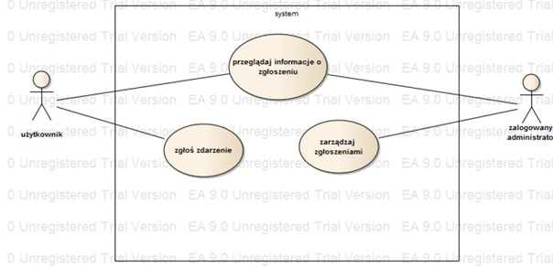

**Diagram 01** – Systemowy Diagram Przypadków Użycia.

Zgłoś zdarzenie- informacja o zdarzeniu uzyskana po wypełnieniu formularza przez użytkownika systemu, użytkownikiem jest interesariusz.

Przeglądaj informacje o zgłoszeniu- wyszukiwanie danych o zdarzeniu uzyskana po wypełnieniu formularza przez użytkownika systemu.

Zarządzaj zgłoszeniami- ewidencjonuje informacje wprowadzone do bazy danych przez użytkownika.

1. **Projekt Modelu danych SI**

**2.1 Diagram klas dla modelu danych dziedziny problemowej**

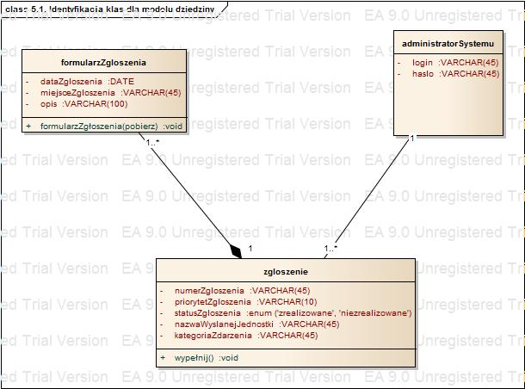

**Diagram 02** -Diagram klas dla modelu danych dziedziny problemowej

* **Identyfikacja Klas i Atrybutów**

|  |  |  |  |  |
| --- | --- | --- | --- | --- |
| **Klasy** | **Atrubuty** | **Typ** | **Typ klucza** | **Cechy pól/ index** |
| zgloszenie | numerZgloszenia | varchar |  | Not null |
|  | priorytetZgloszenia | varchar |  | Not null |
|  | statusZgloszenia | varchar |  | Not null |
|  | nazwaWyslanejJednostki | varchar |  | Not null |
|  | kategoriaZdarzenia | varchar |  | Not null |
|  | zgloszenieID | integer | PK | Not null,  Autonumer(1,1) |
|  | administratorSystemuID | integer | FK | Not null, |
|  |  |  |  |  |
| administratorSystemu | login | varchar |  | Not null |
|  | haslo | varchar |  | Not null |
|  | administratorSystemuID | integer | PK | Not null,  Autonumer(1,1) |
|  |  |  |  |  |
| formularzZgloszenia | dataZgloszenia | date |  | Not null |
|  | miejsceZgloszenia | varchar |  | Not null |
|  | opis | varchar |  | Not null |
|  | formularzZgloszeniaID | integer | PK | Not null,  Autonumer(1,1) |
|  | zgloszenieID | integer | FK | Not null |

* **Identyfikacja metod i specyfikacja ich rodzaju:**
  + - formularzZgloszenia(pobierz): void
    - wypełnij():void
* **Identyfikacja struktur i rodzaju dziedziczenia:**
* **Identyfikacja asocjacji:**
* **Identyfikacja agregacji, kompozycji i asocjacji kwalifikowanej:**
* **Wprowadzenie ograniczeń i komentarzy:**
* Pole tekstowe „Opis” może mieć maksymalnie 200 znaków;
* Pola Dat obowiązkowy format dd/mm/yyyy dal PU 2,3
* Pole Daty dla PU 1 ma mieć format yyyy-mm-dd;

1. **Modelowanie Analityczne.**

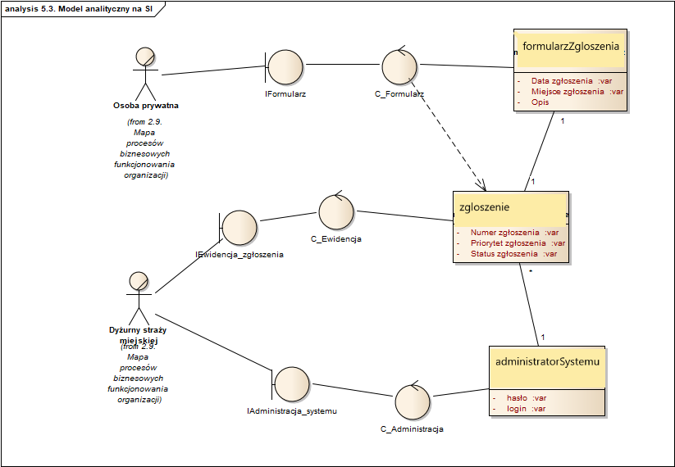

**Diagram 03-** Model analityczny SI – zawiera klasy analityczne systemu informatycznego

1. **Modelowanie dynamiki SI**

**PU 1 – „Zgłoś zdarzenie”**

1. scenariusz:

**Aktorzy:** Zalogowany użytkownik.

**Główny przepływ zdarzeń:**

1) Zalogowany użytkownik klika zgłoś zdarzenie.

2) System wyświetla formularz zgłoszenia.

3) Zalogowany użytkownik uzupełnia datę, miejsce zgłoszenia i opis.

4) System sprawdza czy formularz został wypełniony poprawnie.

5) Zalogowany użytkownik klika zatwierdź.

6) System ewidencjonuje formularz zgłoszenia i tworzy zgłoszenie.

7) System generuje pdf z wypełnionym formularzem zgłoszenia.

8) Zalogowany użytkownik klika drukuj.

9) System drukuje formularz zgłoszenia.

**Alternatywny przepływ zdarzeń:**

7b) Zalogowany użytkownik klika wyloguj.

1. diagram czynności:

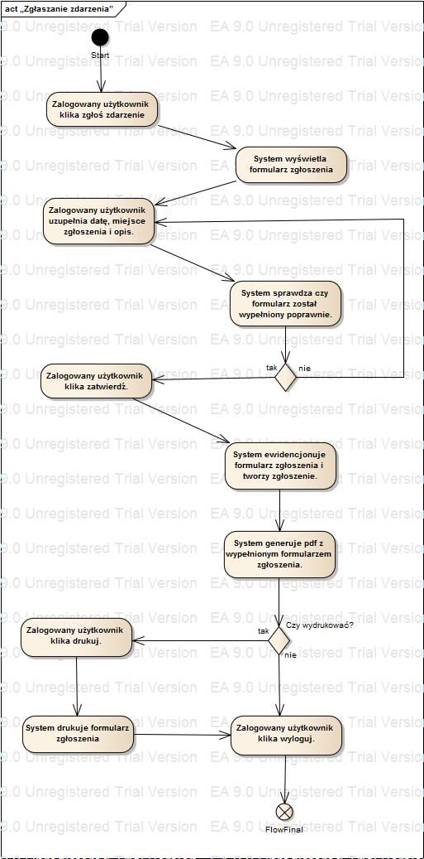

Diagram czynności dla PU-1 „Zgłoś zdarzenie”.

1. diagram sekwencji:

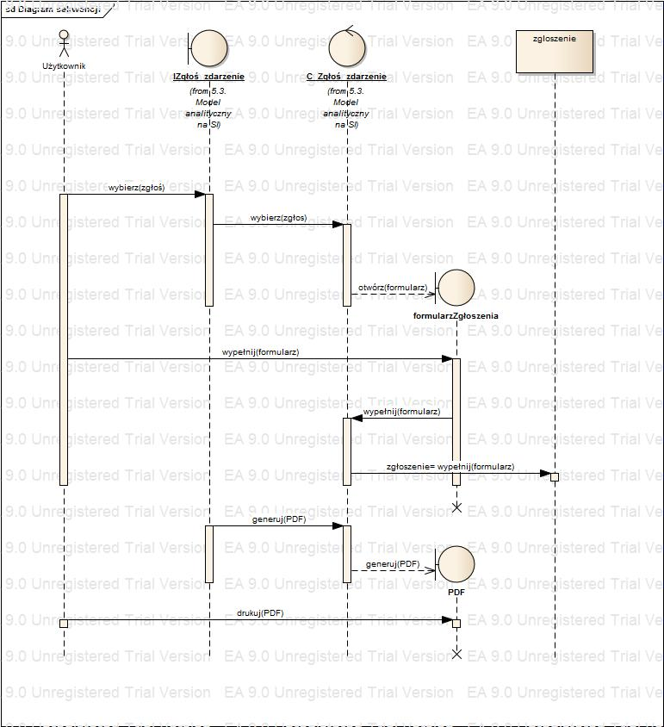

Diagram sekwencji dla PU-1 „Zgłoś zdarzenie”.

d) diagram komunikacji

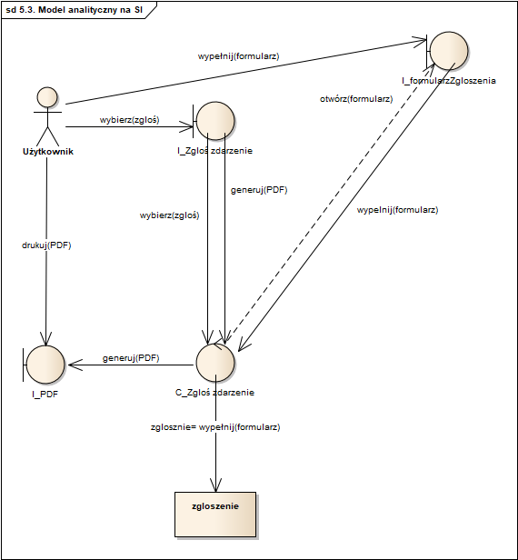

Diagram komunikacji PU-1 „Zgłoś zdarzenie”

e) projekt GUI

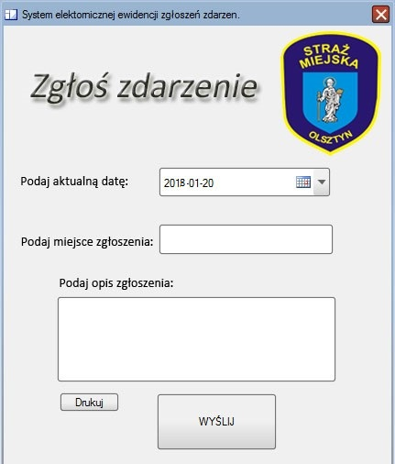

GUI PU-1 „Zgłoś zdarzenie”

**PU 2 – „Zarządzaj zgłoszeniami.”**

1. scenariusz:

**Aktorzy:** Zalogowany administrator

**Główny przepływ zdarzeń:**

1) Zalogowany administrator klika sprawdź, czy użytkownik poprawnie wypełnił formularz.

2) System wyświetla formularz zgłoszenia z dodatkowymi opcjami: priorytet zgłoszenia, status zgłoszenia i nazwa wysłanej jednostki.

3) Zalogowany administrator uzupełnia pola: priorytet zgłoszenia, status zgłoszenia i nazwa wysłanej jednostki.

4) System sprawdza czy formularz został wypełniony poprawnie.

5) Zalogowany administrator klika zatwierdź.

6) System zapamiętuje wprowadzone informacje i ewidencjonuje je jako zgłoszenie.

7) System wyświetla możliwość publikacji ewentualnych trudności wynikających ze zgłoszenia w mediach.

8) Zalogowany użytkownik klika publikuj ewentualne trudności.

9) System wyświetla okno z formularzem do wybrania odpowiednich mediów i opisu zaistniałych trudności.

10) Zalogowany administrator wybiera odpowiednie media i opisuje zaistniałe trudności.

11) System sprawdza czy formularz został poprawnie wypełniony.

12) Zalogowany administrator klika zatwierdź.

13) System wysyła informacje do wybranych mediów i zapamiętuje informacje.

**Alternatywny przepływ zdarzeń:**

2b) Zalogowany administrator wysyła do użytkownika komunikat z prośbą o uzupełnienie brakujących danych.

8b) Zalogowany administrator klika nie publikuj ewentualnych trudności.

1. diagram czynności:

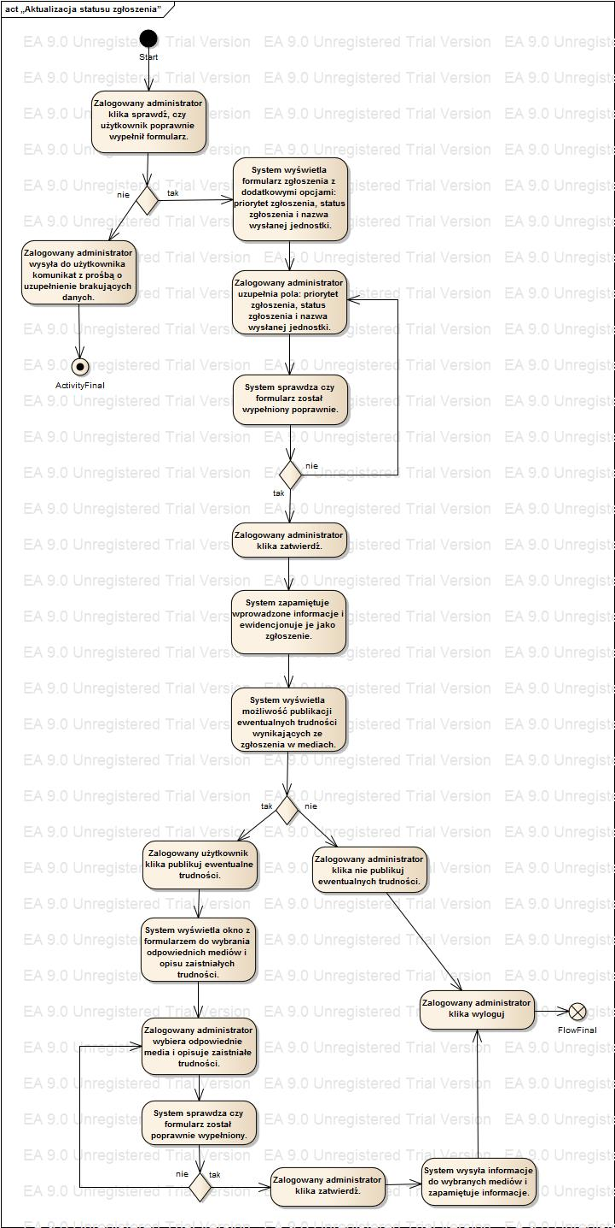

Diagram czynności dla PU-2 „Zarządzaj zgłoszeniami”.

1. diagram sekwencji:

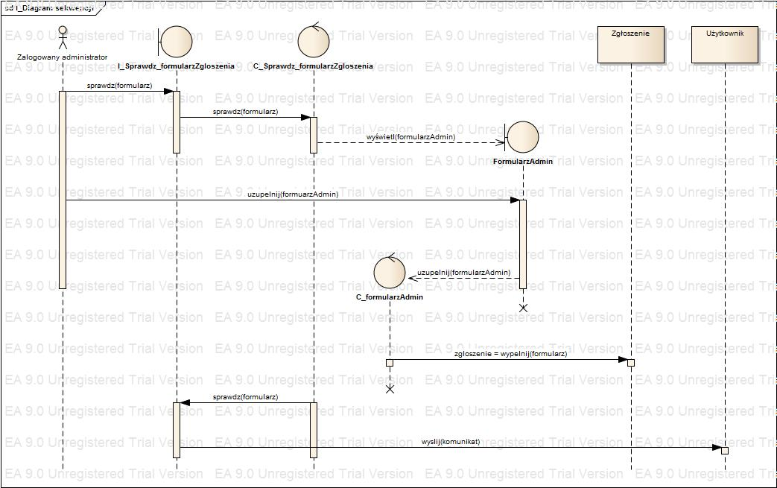

Diagram sekwencji dla PU-2 „Zarządzaj zgłoszeniami”.

d) diagram komunikacji

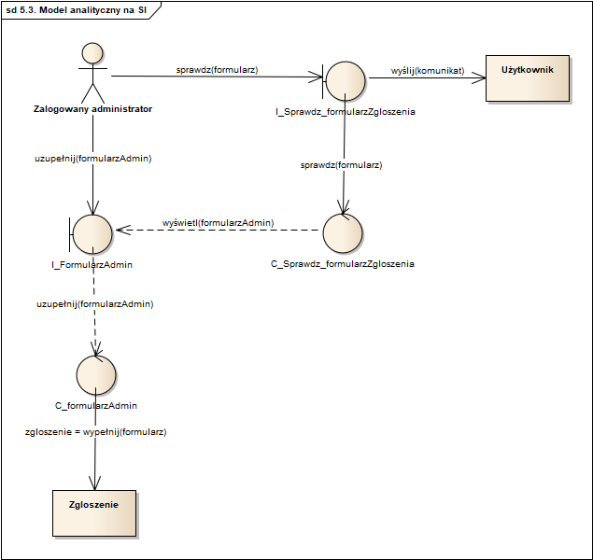

Diagram komunikacji PU-2 „Zarządzaj zgłoszeniem”

e) projekt GUI

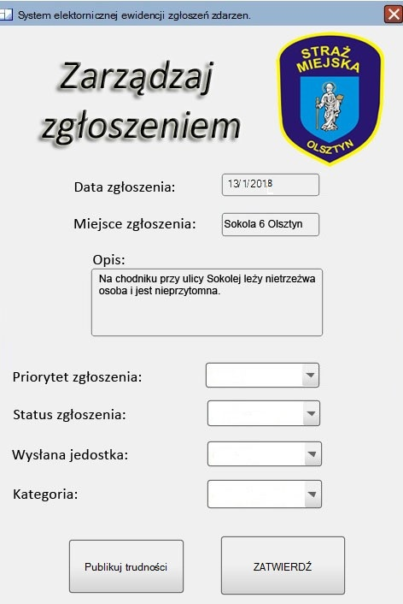

GUI-2 „Zarządzaj Zgłoszeniami”

**PU 3 – „Przeglądaj informacje o zgłoszeniu”**

1. scenariusz:

**Aktorzy:** Zalogowany użytkownik, Zalogowany administrator.

**Główny przepływ zdarzeń:**

1) Zalogowany użytkownik lub administrator klika przeglądaj informacje o zgłoszeniu.

2) System wyświetla informacje o zgłoszeniu.

3) Zalogowany użytkownik, administrator sprawdza informacje na temat zgłoszenia.

4) Zalogowany użytkownik, administrator klika przycisk pobierz.

5) System generuje i automatycznie pobiera dokument z pełnymi informacjami w formacie pdf.

**Alternatywny przepływ zdarzeń:**

4b) Zalogowany użytkownik, administrator klika wyloguj.

b) diagram czynności:

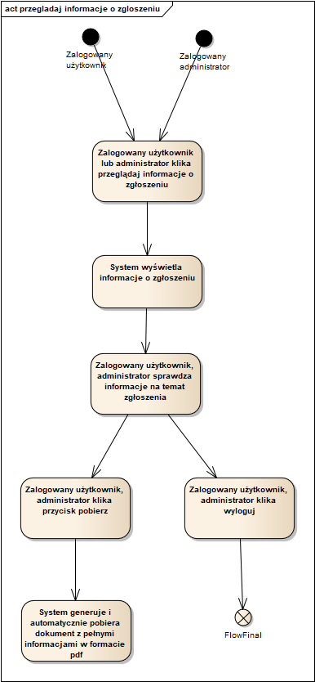

Diagram czynności PU-3 „Przeglądaj informacje o zgłoszeniu”

c) diagram sekwencji:

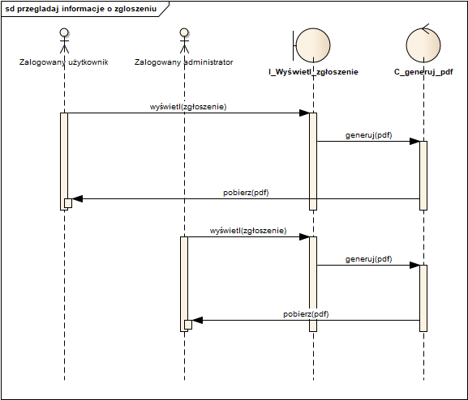

Diagram sekwencji PU-3 „Przeglądaj informacje o zgłoszeniu”

d) diagram komunikacji:

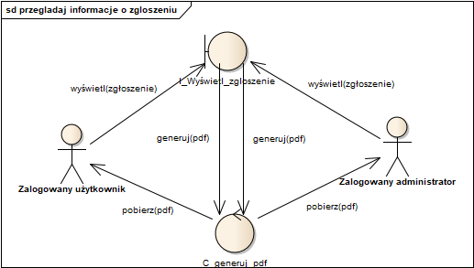

Diagram komunikacji PU-3 „Przeglądaj informacje o zgłoszeniu”

e) GUI

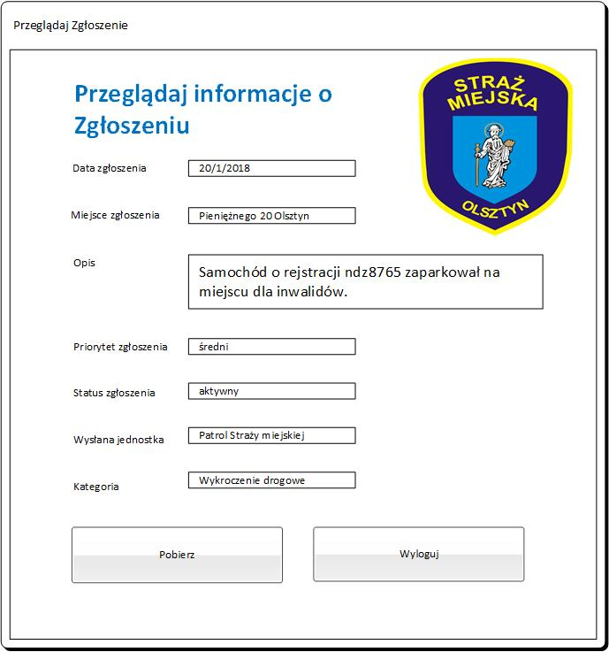

GUI PU-3 „Przeglądaj informacje o Zgłoszeniu”

b) Diagram maszyny stanowej

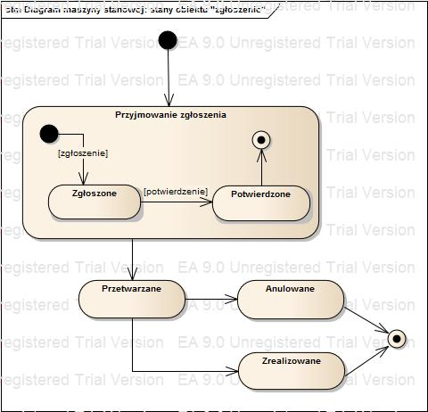

**Diagram 04**- Diagram maszyny stanowej dla stanu obiektu ‘zgłoszenie’

1. **Modelowanie Systemu informatycznego**
   1. **Diagram komponentów.**

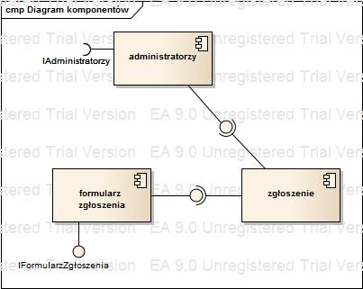

**Diagram 05**  – Diagram komponentów.

* 1. **Diagram rozlokowania.**

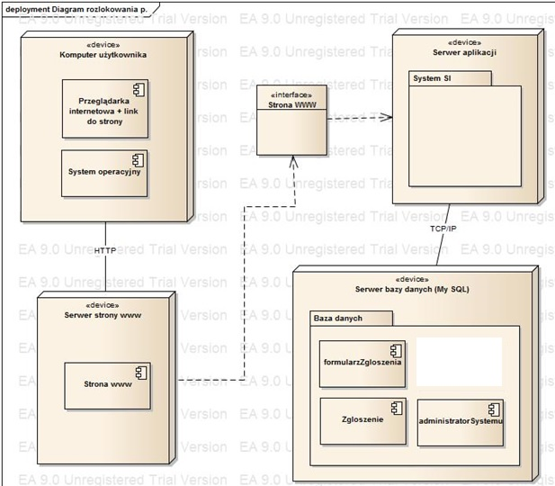

**Diagram 06**  – Diagram rozlokowania.

**6. Podział pracy przy projekcie:**

Wiktor Roch(kierownik): 1,2,3, 4: PU 3 etap projektu.

Mateusz Rutecki: 4: PU 1,2; 5,6 etap projektu.